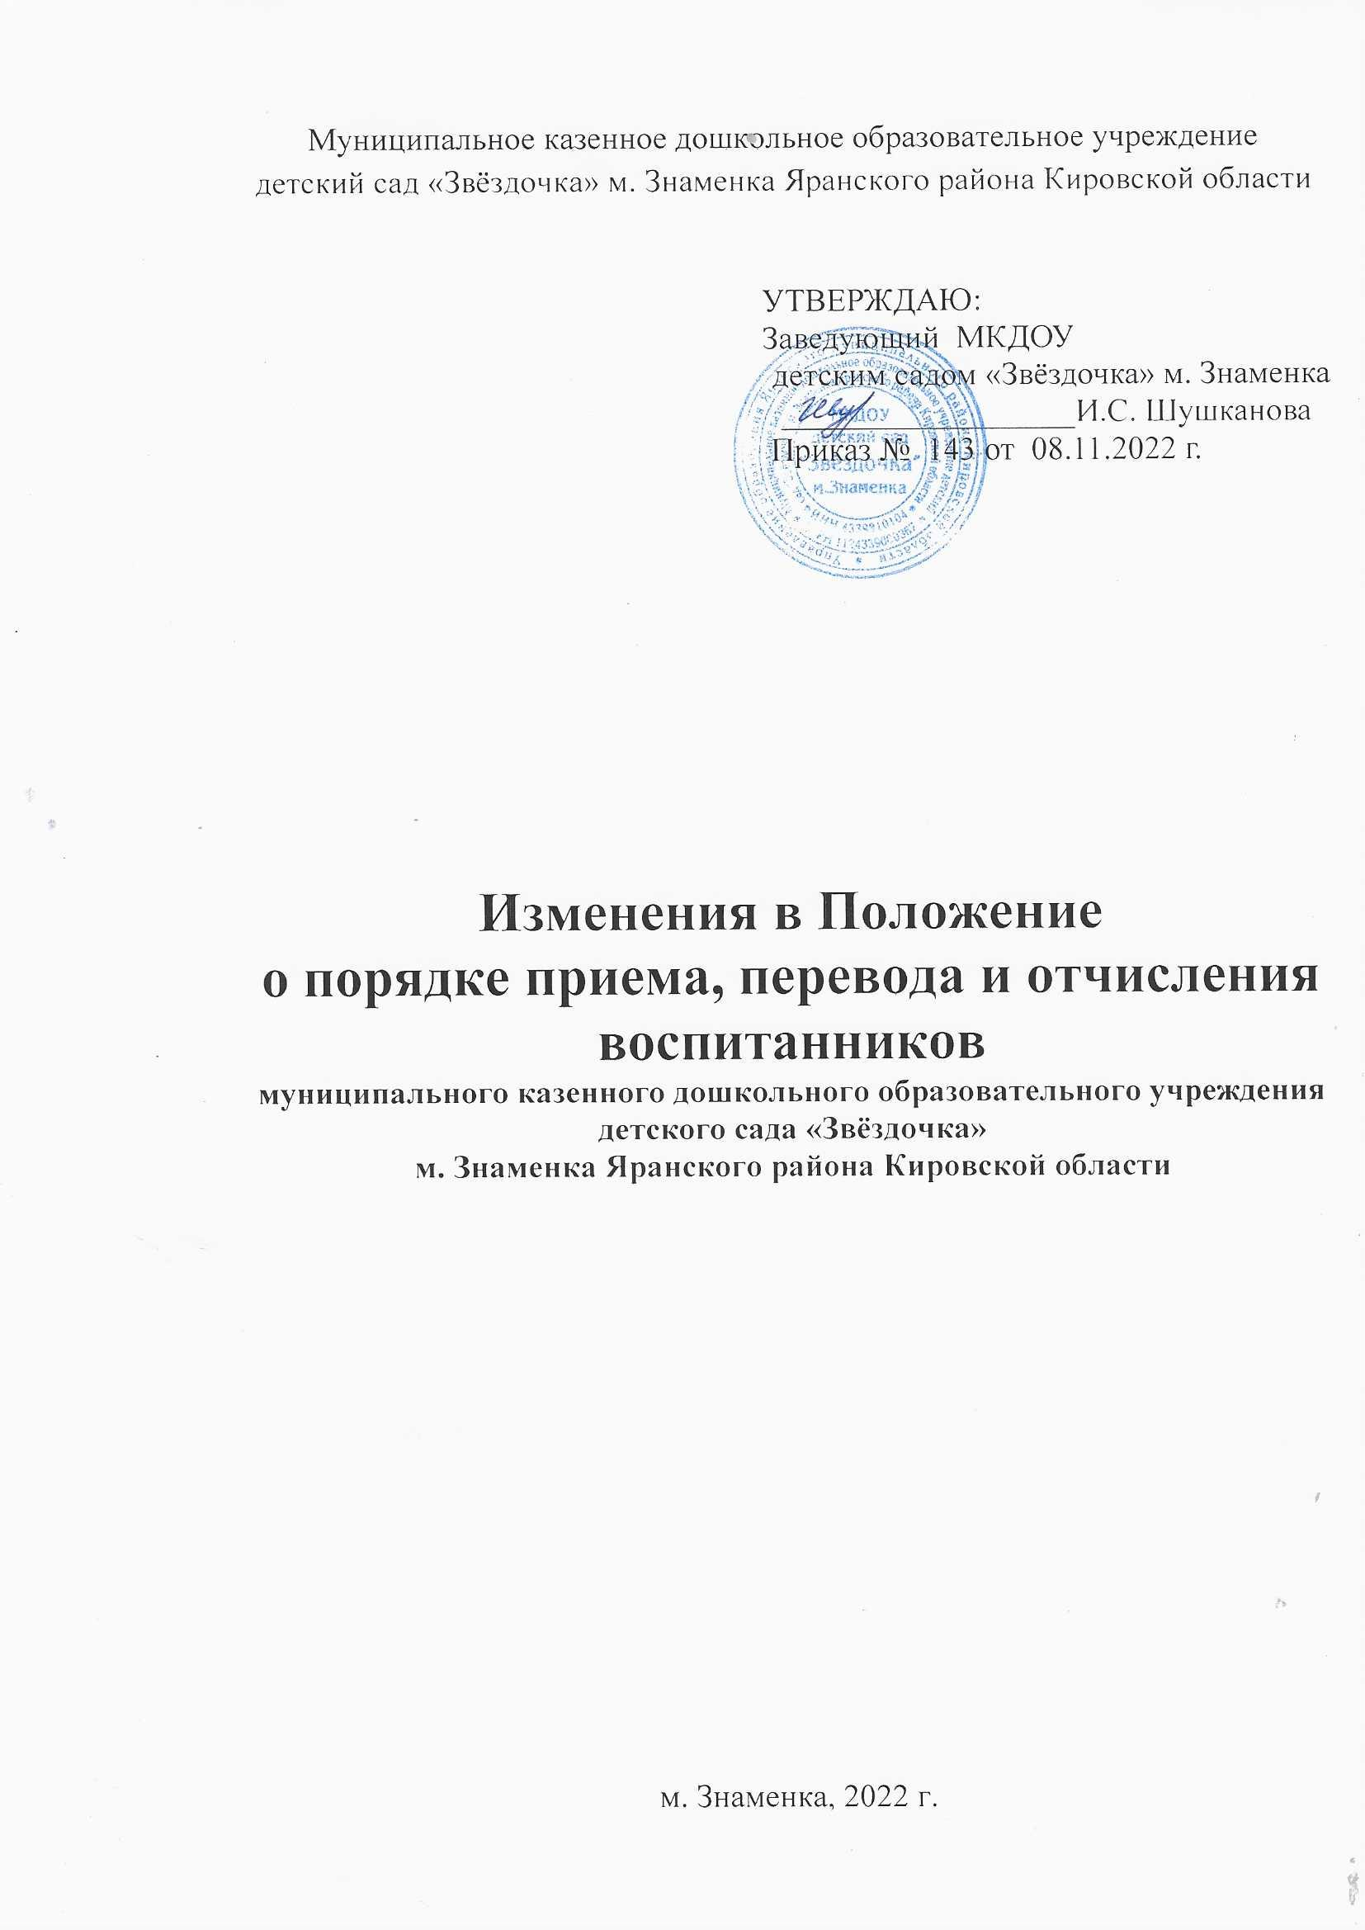
- Общие положения

Изложить подпункт 1.2 в новой редакции, дополнив его дополнительными маркерами следующего содержания:
« - Законом Кировской области от 01.11.2022 №120-ЗО «О внесении изменения в статью 11 Закона Кировской области «Об образовании в Кировской области».

3. Порядок комплектования

Дополнить подпункт 3.6. дополнительными маркерами следующего содержания:
« - граждан, призванных на военную службу по мобилизации в Вооруженные Силы Российской Федерации;
- граждан, принимающих участие в специальной военной операции и заключивших не ранее 24 февраля 2022 года контракт о прохождении военной службы в Вооруженных Силах Российской Федерации или контракт о добровольном содействии в выполнении задач, возложенных на Вооруженные Силы Российской Федерации, в период прохождения указанными гражданами военной службы по мобилизации или действия соответствующего контракта (далее-военнослужащие).
Статус военнослужащего для родителей (законных представителей), имеющих право на внеочередное предоставление места, подтверждается справкой, выданной районными отделами Военного комиссариата Кировской области.

___________________

